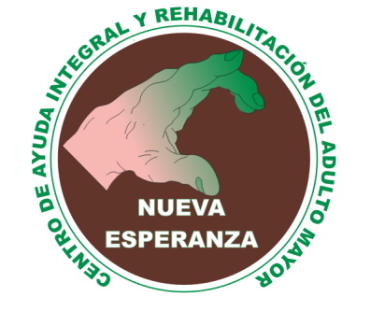
CENTRO GERIATRICO INTEGRAL DEL ADULTO MAYOR

“NUEVA ESPERANZA”

Señores (as):

Representantes de los Adultos Mayores del Centro Geriátrico Integral “NUEVA ESPERANZA” a continuación se hace conocer los artículos de uso personal requeridos para el ingreso de los pacientes, los cuales serán utilizados exclusivamente por cada uno de sus representados.

- Útiles de Aseo Personal

  - Cepillo de dientes
  - Pasta Dental
  - Una toalla de manos mediana
  - Peinilla
  - Servilleta mediana de Tela
  - Paquete paños húmedos
  - Frasco de listerine (mediano)
  - Un frasco de alcohol (mediano)
  - Un jabón de olor
  - Un frasco de crema Lubriderm (mediano)
- Pañales( en el caso que use)
- Shampoo
- Acondicionador
- Paños húmedos
  - Pañales ( en caso de usarlos)
  - Un termómetro
  - Una caja de guantes de manejo

- VESTIMENTA:

- 6 mudadas de ropa
- 4 pijamas
- Ropa interior
- Un par de zapatos que usa y otro adicional
- Pantuflas de dormir y otras para el baño
- Salida de baño
- Toallas de baño
- Una frazada
- Pañuelos
- Sombrero o gorra
- Dos juegos de sábanas blancas
- Colchón de plaza y media (medidas aprox. Acho 105 cm; largo 190 cm; alto 25 cm)
- Protector de colchón.
- Colchón anti escaras

Todos los artículos de vestimenta deberán ser entregados marcados, bordados, etc., con la finalidad de mantener identificadas las prendas de los pacientes.

